关于变更中山市利达针织制衣厂有限公司用地规划条件公示的通告

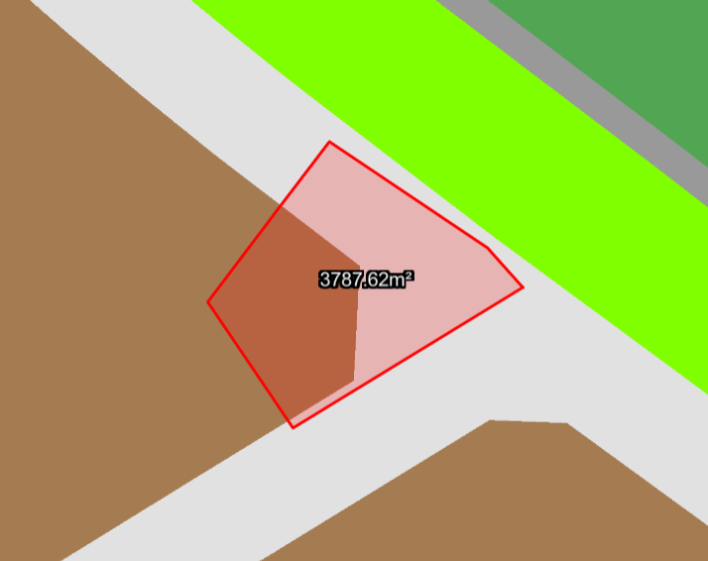
用地位置示意图

土地证号中府国用（2008）第易090037号用地位于中山市东升镇东港大道尾，用地面积3787.60平方米，使用权类型为国有出让，土地用途为工业，土地使用权人中山市利达针织制衣厂有限公司，现土地使用权人申请变更该宗用地规划条件。
我局已受理其申请，根据公开、公平、公正原则，现对该宗地规划条件变更进行公示，公示如下：
该用地初始出让合同约定容积率1.6，建筑密度≥40%，绿地率≤25%，建筑限高24米。用地在《中山市东升镇土地利用总体规划（2010-2020年）》中为一般农地，在《中山市东升镇总体规划（2015-2020年）修编》中为建设用地，在中山市小榄镇工业用地规划条件论证报告（东升）DS0103单元控制性详细规划（2020）的DS0103-01-38(1)地块中为一类工业用地，技术指标调整为：容积率1.0-3.5，建筑密度35%-60%，绿地率10%-15%，建筑高度≤50米，配套生产性服务设施建筑限高为100米。
现按中山市小榄镇工业用地规划条件论证报告，用地规划条件指标变更为：
用地性质：一类工业用地
容积率1.0-3.5，建筑密度35%-60%，绿地率10%-15%，建筑高度≤50米，配套生产性服务设施建筑限高为100米。
根据《中华人民共和国城乡规划法》相关规定，现就该事项予以公示，公示时间为公示通告发布开始为期十天。在公示期内如对上述事项有意见或建议，请使用真实姓名及联系方式，以书面形式反馈到以下地址：中山市小榄镇民安中路138号中山市自然资源局第二分局，逾期视为无异议。

联系人：杨工 联系电话：22116596

中山市自然资源局第二分局

